
ХОТЕЛ
ПОМЕЩЕНИЯ

„Престиж Хотел & Аквапарк” **** e апарт хотел, разположен в центъра на курортен комплекс Златни пясъци, само на 150м. от централната алея и плажа. Обновен и с нов имидж, хотелът е Вашия перфектен избор за семейна почивка.
Хотелът разполага с:
- 120х Едноспални апартамента
- 45х Двойни стаи
- 22х Студиа
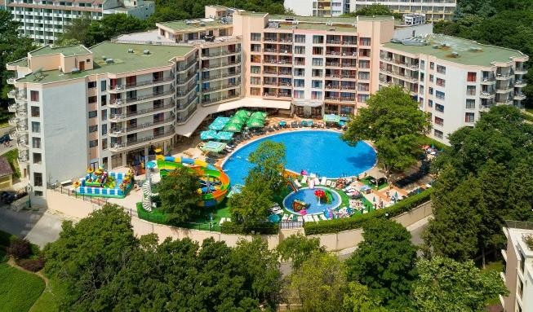


ПОМЕЩЕНИЯ
Едноспален апартамент / 45m² – разполага с: Спалня, кухненски бокс, разтегателен диван, климатик, мини хладилник, 32-инчов LCD телевизор, сателитна телевизия, сейф, телефон, баня със сешоар и козметични принадлежности, две сервизни помещения, балкон с морска или паркова гледка.

Двойна стая / 17 m² – което разполага с:
Две отделни легла, климатик, 32-инчов LCD телевизор със сателитна телевизия, сейф, телефон, баня със сешоар и козметични принадлежности, балкон с морска или паркова гледка.

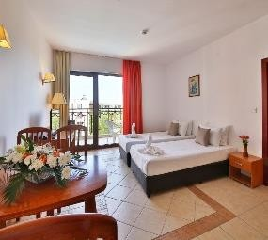
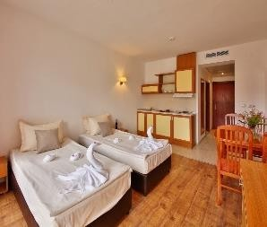

Забележка : Хотелът разполага и с двойни стаи със свързваща врата.

Студио / 24m² – разполага с:
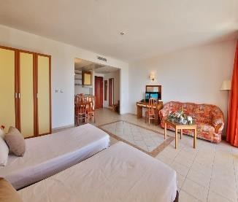
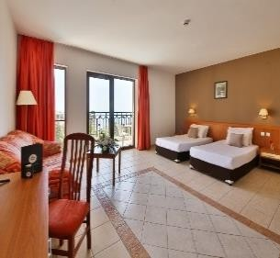
Две отделни легла, разтегателен диван, кът за отдих, кухненски бокс, климатик, 32-инчов LCD телевизор със сателитна телевизия, сейф, телефон, мини хладилник, баня със сешоар и козметичен комплект, балкон с морска или паркова гледка.

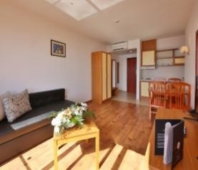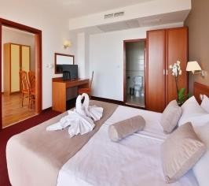

АКВАПАРК
СПА ЦЕНТЪР

Аквапаркът предлага:
- Басейн за възрастни, детски басейн
- Открити и закрити водни пързалки
- Пиратски кораб, четири фонтана и четири пързалки към детския басейн
- Шезлонги, чадъри и хавлии
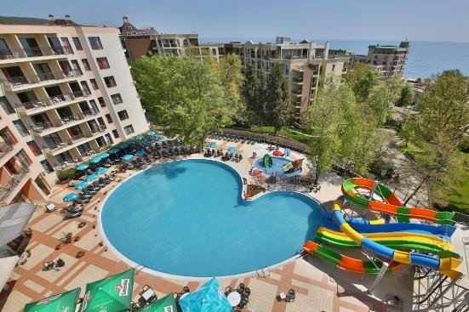
БАСЕЙНИ

Престиж Хотел и Аквапарк разполага с общо 3 басейна: един външен басейн с водни пързалки, външен детски басейн с атракциони и закрит отопляем басейн (част от СПА центъра).
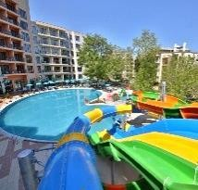
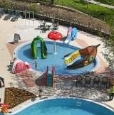
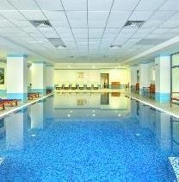

ДЕТСКИ КЪТ

Детският кът, изпълнен със светлина и усмивки, приветства всички малки приятели, които са готови за игри и забавления
Отпуснете се максимално и се насладите на своето спа преживяване. Избягайте от ежедневието, стреса и психическото натоварване в нашия СПА център - място за релаксация, обновяване и балансиране на тялото и душата. Елегантен интериор, релаксираща музика, висококвалифицирани терапевти и спа оборудване ще допренесат за едно незабравимо спа преживяване.
СПА центърът разполага с:
  - Вътрешен отопляем басейн
  - Сауна
  - Джакузи
  - Масажи
  - Хидромасаж
  - Фитнес център
  - Козметично студио и фризьорски салон
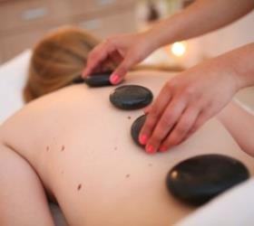
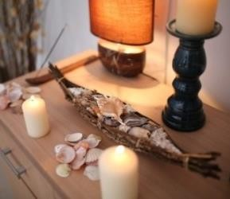
БАРОВЕ И РЕСТОРАНТИ

Престиж Хотел и Аквапарк настанява своите гости само на база All Inclusive.
На разположение на гостите на хотела са:
- All Inclusive ресторант
- А-ла-карт ресторант „Премиум“
- Лоби бар
- Пул бар

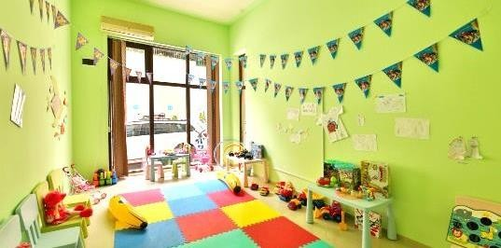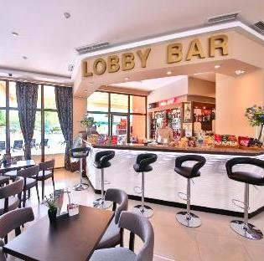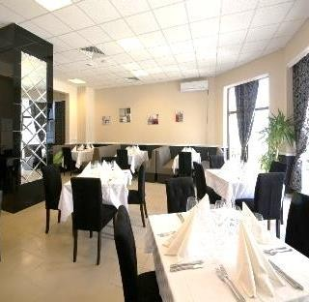

БЕЗПЛАТНИ УСЛУГИ
ЛОКАЦИЯ

Гостите на хотела могат да се възползват от множество безплатни услуги на територията на хотела, а именно:
- 24-часова рецепция
- служители „Грижа за гостите”
- Аквапарк с басейни за възрастни и деца
- шезлонги, чадъри и плажни хавлии
- СПА център със закрит отопляем басейн (30С)
- фитнес зала
- сауна
- джакузи
- All Inclusive ресторант
- А-ла-карт ресторант „Premium” ( 1 път на престой от минимум 7 нощувки)
- Пул бар
- Лоби бар
- Кафе-машини и диспенсъри за вода на всеки етаж в хотела
- Детски кът
- Анимация
- Охраняем паркинг
- Безжичен интернет
- Бебешко легло (при предварителна заявка)
- Стая за багаж

ПЛАТЕНИ УСЛУГИ
Престиж Хотел и Аквапарк предоставя и следните услуги срещу допълнително заплащане:
  - Рум сервис
  - Мини бар при заявка
  - Масажи
  - Козметичен център
  - Организиране на трансфер от летище до хотела и обратно
  - Екскурзии
  - Обменно бюро
  - Таксиметрови услуги и др.
Престиж Хотел и Аквапарк се намира на лесно и удобно място в най-красивия курорт по северното българско черноморие – Златни пясъци, на 150 м от плажа.
Курортен комплекс Златни пясъци е с лесен достъп от град Варна: летище, жп гара, автогара, яхтено пристанище, най- големия търговски център - Grand Mall Varna.
- Летище – 25 км от Златни пясъци.
- Варна – 17 км от Златни пясъци.
- Grand Mall Varna - 20 км от Златни пясъци
- Балчик (летище и яхтено пристанище) – 30 км от Златни пясъци
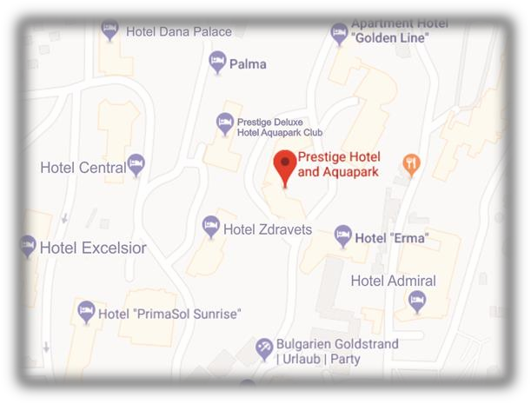
СНИМКИ

Линк:
ftp://fiona.icnhost.net/images/

FTP Username:
gallery@prestigeaquahotel.com

Pass: g6lLerY12



All Inclusive програма
2019

Включени услуги
Храни и напитки

Аквапарк
- Басейн за възрастни, басейн за деца
- Открити и закрити водни пързалки, фонтани
- Шезлонги, чадъри и плажни хавлии

СПА център
- закрит отопляем басейн (30ºС)
- сауна
- джакузи
- фитнес

Безжичен интернет
- Охраняем Паркинг


Анимация
/6 дни в седмицата/

- Детска анимация (4 – 12год.)
- Детски клуб - детско бинго, игри с топка, водни игри, опознавателни и музикални игри, пиратски игри и др.
- Детска дискотека
- Спортна анимация – гимнастика, зумба, стречинг, аеробика, боча, дартс, водна гимнастика, водна топка, волейбол, футбол, тенис на маса, шулбак, шафълборд и др. в съответствие с определените часове от анимационната програма;
- Вечерна програма – 6 пъти в седмицата

Основни хранения:
- 07:30 – 10:30ч – Закуска на бюфет – с кафе, чай, какао, сок, минерална вода
- 12:00 – 14:00ч – Обяд на бюфет – с всички видове топли и безалкохолни напитки, бира, вино, български алкохол, коктейли
- 18:00 – 21:00ч – Вечеря на бюфет – с всички видове топли и безалкохолни напитки, бира, вино, български алкохол, коктейли
- Тематични вечери с програма (общо 4 пъти в седмицата): Българска фолколорна вечер, Средиземноморска вечер, Азиатска вечер, Барбекю

Междинни хранения:
- 10:30 – 11:30ч – сандвичи, закуски, пуканки, сладки, плодове, сладолед
- 15:00 – 17:00ч – сандвичи, пица, пилешки хапки, пържени картофи, зеленчуци, сладки, плодове, сладолед, пуканки

Лоби Бар
-10:00 – 23:00ч – всички видове топли и безалкохолни напитки, бира, вино, български алкохол, коктейли.
- След 23:00ч работи на свободна консумация.

Пул Бар
- 10:00 – 23:00ч – всички видове топли и безалкохолни напитки, бира, вино, български алкохол, коктейли

*Кафе-машини и диспенсъри за вода на
всеки етаж в хотела.

